赤壁市车埠镇人民政府2022年度部门决算

目 录

第一部分  赤壁市车埠镇人民政府概况

一、部门主要职责

二、机构设置情况

第二部分  赤壁市车埠镇人民政府2022年度部门决算表

一、收入支出决算总表

二、收入决算表

三、支出决算表

四、财政拨款收入支出决算总表

五、一般公共预算财政拨款支出决算表

六、一般公共预算财政拨款基本支出决算明细表

七、一般公共预算财政拨款“三公”经费支出决算表

八、政府性基金预算财政拨款收入支出决算表

九、国有资本经营预算财政拨款支出决算表

第三部分  赤壁市车埠镇人民政府2022年度部门决算情况说明

一、收入支出决算总体情况说明

二、收入决算情况说明

三、支出决算情况说明

四、财政拨款收入支出决算总体情况说明

五、一般公共预算财政拨款支出决算情况说明

六、一般公共预算财政拨款基本支出决算情况说明

七、财政拨款“三公”经费支出决算情况说明

八、政府性基金预算财政拨款收入支出决算情况说明

九、国有资本经营预算财政拨款支出决算情况说明

十、机关运行经费支出说明

十一、政府采购支出说明

十二、国有资产占用情况说明

十三、预算绩效情况说明

十四、专项支出、转移支付支出情况说明

第四部分  其他需要说明的情况

第五部分  名词解释

第一部分 赤壁市车埠镇人民政府概况

一、部门主要职责

落实国家政策，严格依法行政，发挥经济管理职能，加强政策引导，制定发展规划，服务市场主体和营造发展环境，搞好市场监管，大力促进社会事业发展，发展区域经济、文化和社会事业，提供公共服务，维护社会稳定，构建社会主义和谐社会。

二、机构设置情况

从决算单位构成看，本部门决算为本镇政府机关决算，无下属二级预算单位。内设机构有：

（1）党政综合办公室：负责乡镇党委、人大、政府、政协、纪检监察和综治维稳日常工作以及机关信访、接待、信息、发文办会、后勤服务等工作。

（2）经济发展办公室:负责农业、工贸、交通、财政税收、乡镇民营企业、安全生产监督、国土资源、村镇规划建设、环境保护、农村土地承包、农民负担监督、农村集体资产财务管理等工作。

（3）社会事务办公室:负责教科文卫、广电网络、民政、社会保障、劳动就业、基层政权建设、食品药品监督管理等工作。

第二部分 2022年度部门决算表

一、收入支出决算总表

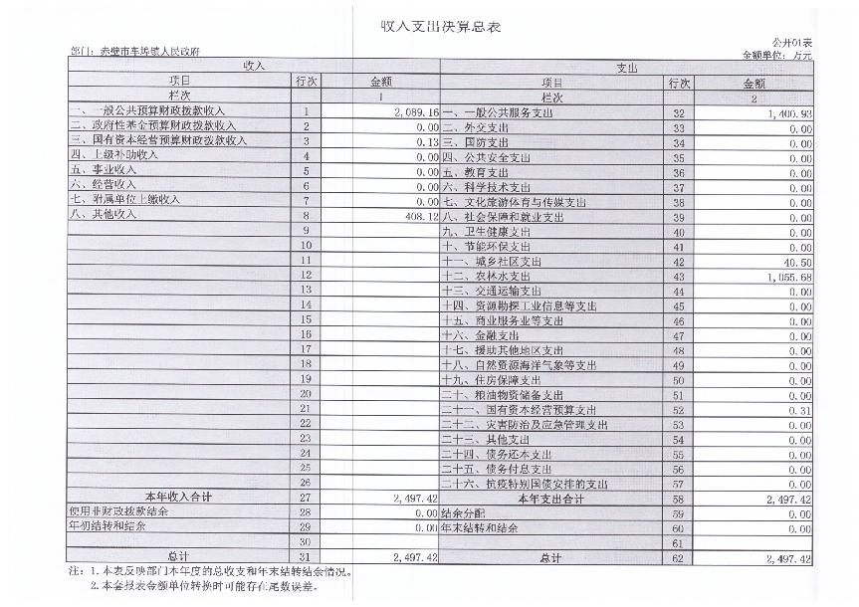

1. 收入决算表

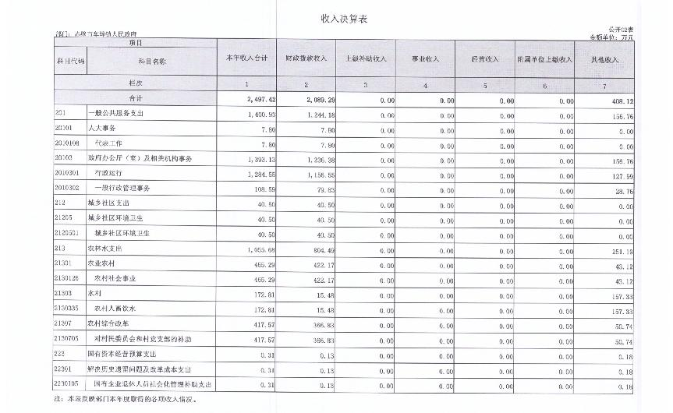

1. 支出决算表

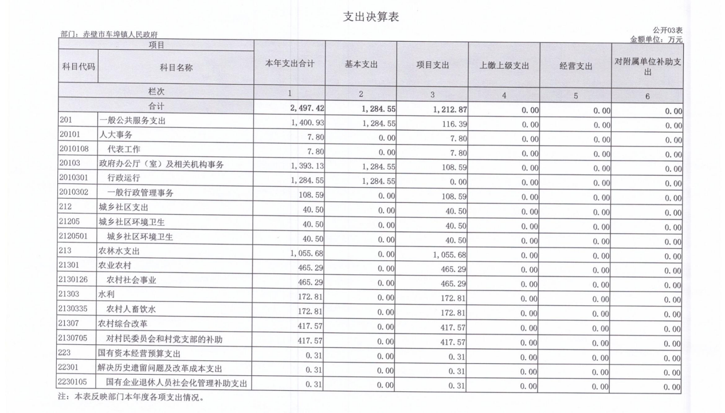

1. 财政拨款收入支出决算总表

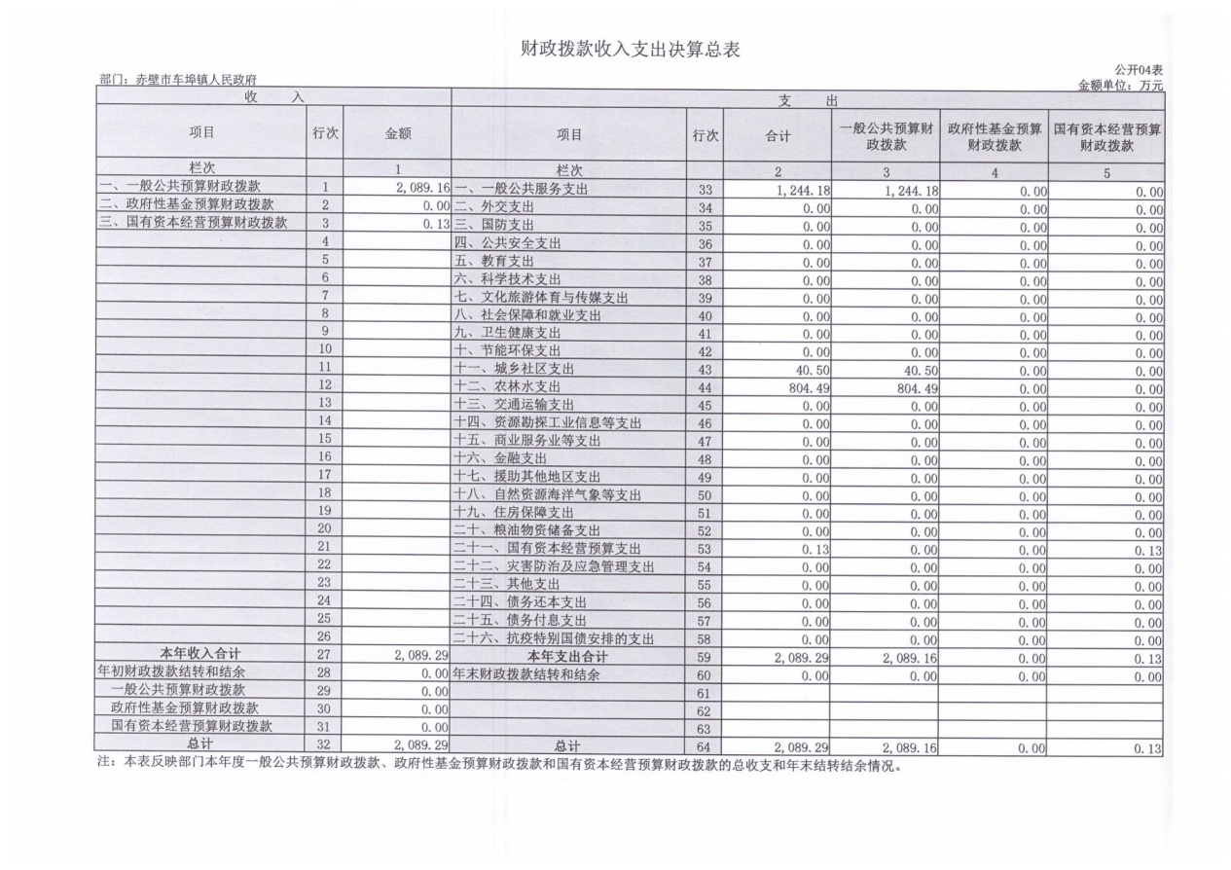

1. 一般公共预算财政拨款支出决算表

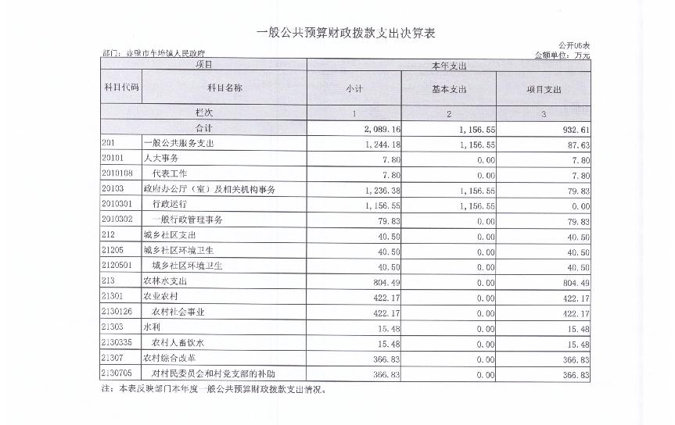

1. 一般公共预算财政拨款基本支出决算明细表

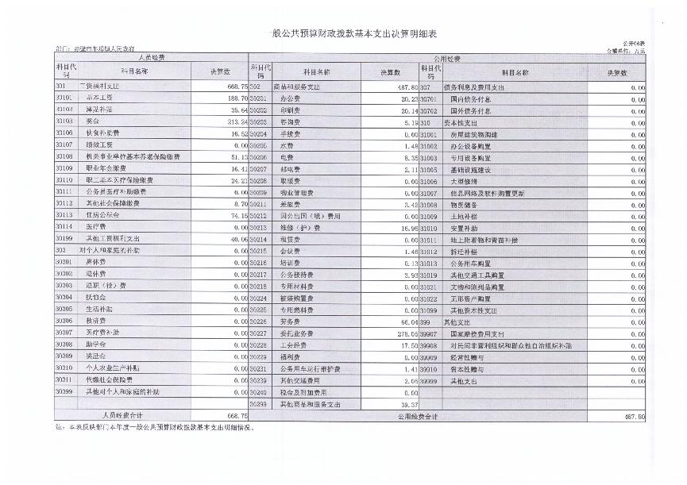

1. 一般公共预算财政拨款“三公”经费支出决算表

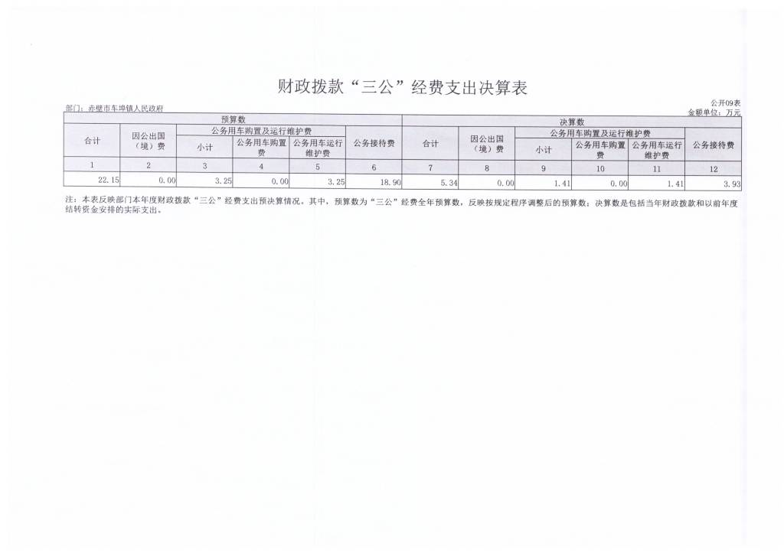

1. 政府性基金预算财政拨款收入支出决算表

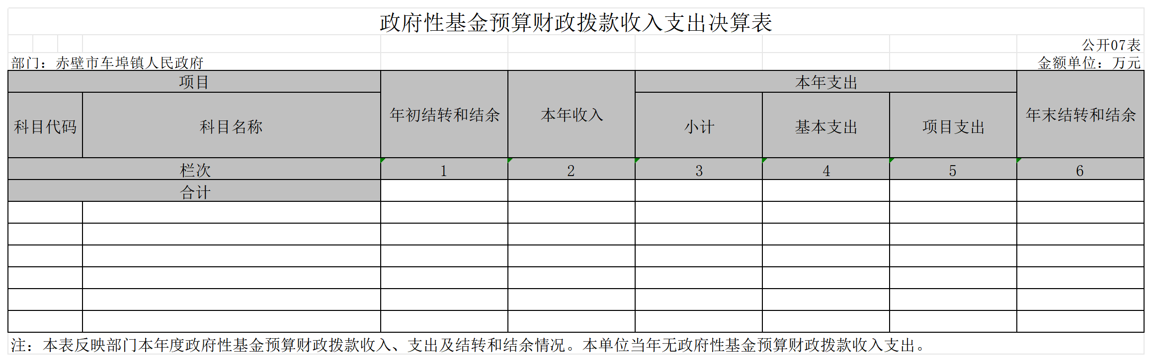

1. 国有资本经营预算财政拨款支出决算表

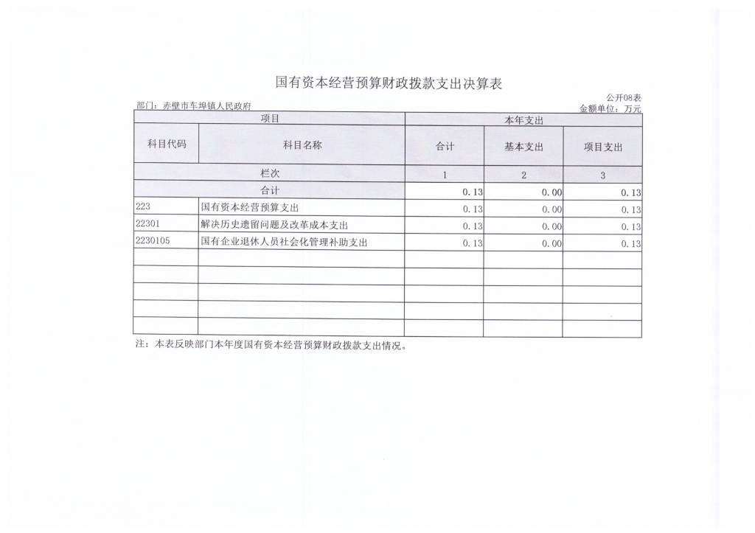

第三部分 2022年度部门决算情况说明

一、收入支出决算总体情况说明

2022年度收、支总计均为2497.42万元。与2021年度相比，收、支总计各减少 1911.85 万元，下降 76.6 %，主要原因是项目支出的减少。

二、收入决算情况说明

2022年度收入合计2497.42万元，与2021年度相比，收入合计减少1911.85万元，下降76.6%，主要原因是项目支出的减少。

其中：财政拨款收入2089.16万元，占本年收入83.7%；上级补助收入0万元，占本年收入 0 %；事业收入 0 万元，占本年收入 0 %；经营收入 0 万元，占本年收入 0 %；附属单位上缴收入 0 万元，占本年收入 0 %；其他收入 408.12万元，占本年收入 16.3 %。预算收入科目为财政拨款收入、其他收入。

三、支出决算情况说明

2022年度支出合计2497.42万元，与2021年度相比，支出合计减少1911.85万元，减少76.6 %，主要原因是项目支出的减少。

其中：基本支出 1284.55 万元，占本年支出 51.4 %；项目支出 1212.87 万元，占本年支出 48.6 %；上缴上级支出 0 万元，占本年支出 0 %；经营支出 0 万元，占本年支出 0 %；对附属单位补助支出 0 万元，占本年支出 0 %。预算支出科目为工资福利支出，商品与服务支出、对个人和家庭的补助支出，其他支出。

四、财政拨款收入支出决算总体情况说明

2022年度财政拨款收、支总计均为 2089.16 万元。与2021年度相比，财政拨款收、支总计各减少 1399.63 万元，下降 67 %。主要原因是项目支出财政拨款的减少。

2022年度财政拨款收入中，一般公共预算财政拨款收入 2089.16万元，比2021年度决算数减少 1399.63 万元。减少的主要原因是项目支出收入的减少。政府性基金预算财政拨款收入 0 万元，比2021年度决算数增加 0 万元。末增加减少的主要原因是市财政末安排增加减少。国有资本经营预算财政拨款收入 0.13 万元，与2021年度决算数增持平。

五、一般公共预算财政拨款支出决算情况说明

（一）一般公共预算财政拨款支出决算总体情况。

2022年度一般公共预算财政拨款支出 2089.16 万元，占本年支出合计的 83.7 %。与2021年度相比，一般公共预算财政拨款支出减少 1399.63 万元，下降 67 %。主要原因是项目支出的减少。

（二）一般公共预算财政拨款支出决算结构情况。

2022年度一般公共预算财政拨款支出 2089.16 万元，主要用于以下方面：

1.一般公共服务（类）支出 1244.18 万元，占 60 %。主要是用于机关人员支出及机关运行公共支出。

2.城乡社区（类）支出 40.5 万元，占 19 %。主要是用于城乡环境综合治理。

3. 农林水（类）支出804.49万元，主要用于土地综合治理及农业基础设施建设维修支出。

（三）财政拨款支出决算具体情况。

2022年度一般公共预算财政拨款支出年初预算为 758.73万元，支出决算为 2089.16 万元，完成年初预算的 275.3 %。其中：

1.一般公共服务支出(类)财政事务（款）行政运行（项）。年初预算为 373.46 万元，支出决算为 1244.18 万元，完成年初预算的 333.1 %，支出决算数大于年初预算数的主要原因：一是人员绩效拨款的核定和补发；二是一般行政管理事务中项目拨款的增加。

2.城乡社区（类）支出。年初预算支出79.2万元。支出决算为40.5万，完成年初预算的51.1%，决算数小于年初预算数的主要原因是部分工作末按原计划实施

3，农林水（类）支出。年初预算278万元，支出决算为804.49万元，完成年初预算的289.3%，决算数大于预算数的主要原因：一是村级党群服务中心补助的增加，二是其他农业综合改革事务补款的增加。

六、一般公共预算财政拨款基本支出决算情况说明

2022年度一般公共预算财政拨款基本支出 1156.55 万元，其中：

人员经费 668.75 万元，主要包括：基本工资、津贴补贴、奖金、伙食补助费、绩效工资、机关事业单位基本养老保险缴费、职业年金缴费、职工基本医疗保险缴费、公务员医疗补助缴费、其他社会保障缴费、住房公积金、医疗费、其他工资福利支出、离休费、退休费、退职(役)费、抚恤金、生活补助、救济费、医疗费补助、助学金、奖励金、个人农业生产补贴、代缴社会保险费、其他对个人和家庭的补助。

公用经费 487.8 万元，主要包括：办公费、印刷费、咨询费、手续费、水费、电费、邮电费、取暖费、物业管理费、差旅费、因公出国(境)费用、维修(护)费、租赁费、会议费、培训费、公务接待费、专用材料费、被装购置费、专用燃料费、劳务费、委托业务费、工会经费、福利费、公务用车运行维护费、其他交通费用、税金及附加费用、其他商品和服务支出、办公设备购置、专用设备购置、信息网络及软件购置更新、公务用车购置、其他资本性支出。

七、一般公共预算财政拨款“三公”经费支出决算情况说明

（一）“三公”经费财政拨款支出决算总体情况说明。

2022年度“三公”经费财政拨款支出预算为 22.15 万元，支出决算为 5.34 万元，完成预算的 24 %。决算数小于预算数的主要原因：一是认真落实八项规定精神和厉行节约要求，进一步从严控制“三公”经费支出； 二是当年招待费末及时入帐。

（二）“三公”经费财政拨款支出决算具体情况说明。

1.因公出国(境)费预算为 0 万元，支出决算为 0 万元，完成预算的 0 %，比预算增加(减少) 0 万元，主要原因是本单位无该项预算支出。

全年支出涉及出国（境）团组 0 个，累计 0 人次，

2.公务用车购置及运行费支出决算为 1.41 万元，完成年初预算的 43 %；其中：

(1)公务用车购置费 0 万元，完成年初预算的 0 %，比年初预算增加(减少) 0 万元，本年度购置(更新)公务用车 0 辆。

(2)公务用车运行费 1.41 万元，完成年初预算的 43 %，比年初预算增减少 1.84 万元，主要原因是从严控制支出。主要用于公务车加油、保险、维修。截止2022年12月31日，开支财政拨款的公务用车保有量 1 辆。

3.公务接待费支出决算为 3.93 万元，完成年初预算的 21 %，比年初预算减少 14.97 万元，主要原因是认真落实八项规定精神和厉行节约的要求，进一步从严控制“三公”经费支出，其次是当年招待费末及时入帐。其中：

外宾接待支出 0 万元，2022年共接待来访团组 个， 0 人次（不包括陪同人员）。

国内公务接待支出 3.93 万元，接待对象主要是各级领导及相关职能部门业务人员。主要是开展工作指导、督办和检查。2022年共接待国内来访团组 61 个， 492 人次（不包括陪同人员）。

八、政府性基金预算财政拨款收入支出决算情况说明

2022年度政府性基金预算财政拨款年初结转和结余 万元，本年收入 0 万元，本年支出 0 万元，年末结转和结余 0 万元。本单位无政府性基金预算拨款安排的收入支出。

九、国有资本经营预算财政拨款支出决算情况说明

2022年度国有资本经营预算财政拨款本年支出 0.13 万元。具体支出情况为：

国有资本经营预算支出(类)。支出决算为 0.13 万元，主要用国有企业退休人员社会化管理补助等方面支出。

十、机关运行经费支出说明

赤壁市车埠镇人民政府2022年度机关运行经费支出487.8万元，比年初预算数增加（减少）475.4万元，增长97%。主要原因是：委托业务费增加。其中：办公费20.23万元，印刷费20.14万元，咨询费5.19万元，水费1.48万元，电费8.35万元，邮电费2.11万元，差旅费3.42万元，维修（护）费16.96万元，会议费1.46万元，培训费0.13万元，公务接待费3.93万元，劳务费66.04万元，委托业务费278.05万元，工会经费17.5万元，公务用车运行维护费1.41万元，其它交通费2.05万元，其它商品和服务支出39.37万元。

十一、政府采购支出说明

赤壁市车埠镇人民政府2022年度政府采购支出总额415.6 万元，其中：政府采购货物支出 5.6万元、政府采购工程支出 300 万元、政府采购服务支出 110万元。授予中小企业合同金额 235万元，占政府采购支出总额的 57%，其中：授予小微企业合同金额125 万元，占政府采购支出总额的 53%。

十二、国有资产占用情况说明

截至 2022年 12月31日，赤壁市车埠镇人民政府共有车辆 一 辆，其中，副省级及以上领导干部用车 0 辆、主要领导干部用车0辆、机要通信用车0 辆、应急保障用车 1辆、执法执勤用车 0辆、特种专业技术用车 0辆、其他用车 0辆。

十三、预算绩效情况说明

(一)预算绩效管理工作开展情况。

根据预算绩效管理要求，本部门组织对2022年度一般公共预算项目支出全面开展绩效自评，共涉及项目3个，资金1430万元，占一般公共预算项目支出总额的58％。从评价情况来看，有关项目预算执行及时、有效，绩效目标得到较好实现，绩效管理水平不断提高，绩效指标体系建设逐渐丰富和完善，较为充分反映财政体制改革的工作目标和任务

（二）部门决算中项目绩效自评结果。

车埠镇江河湖库水系治理项目绩效综述年度资金预算200万元，资金来源为单位自筹资金。实际使用资金200万元，执行率100%，通过拆除围堤，清四乱，完成二处围湖1030亩围堰土方工程及湖内养殖，其中：下梅湖退湖还河面积730亩；糙耙山湖退湖还河面积300亩，达到符合退垸还河标准，恢复湖泊功能，形成人放天养长效管护机制，达到修复生态的目的。

车埠镇城乡环境卫生整治项目绩效自评综述：车埠镇城乡环境卫生整治项目年初预算指标为230万元，实际使用资金为265万元，执行率达到115%。完成了该项目的绩效目标。主要产出和效益是居民区、市场及临街门店经营户配有垃圾桶，无积存垃圾，垃圾清运及时，提高农村人居环境整治精细化水平。发现问题及原因是绩效评价体系还不够完善，绩效管理工作不够规范，这主要是由于绩效管理制度还不够完善，绩效评价体系还有待提升。

车埠镇纺织工业园项目绩效自评综述：新兴纺织产业园项目年初预算指标为1000万元，实际使用资金为747.87万元，执行率达到75%，基本完成了该项目的绩效目标。主要产出和效益是促进就业，维护社会稳定，促进经济社会发展，壮大产业群，优化资源配置，建设节约型经济。完成项目立项、规划设计等前期工作；进行土建及配套设施施工。发现问题及原因是绩效评价体系还不够完善，绩效管理工作不够规范，这主要是由于绩效管理制度还不够完善，绩效评价体系还有待提升。

（三）绩效评价结果应用情况。

赤壁市车埠镇人民政府将绩效自评结果作为以后年度该项目预算编制和安排财政资金的重要参考依据；将绩效自评结果按照要求向社会公开，自觉接受社会监督。

部门绩效评价结果拟应用情况。赤壁市车埠镇人民政府将绩效自评结果与2023年预算编制相结合，对实施效果好的项目优先保障项目资金预算，并在编制预算的过程中，对绩效目标及指标进行梳理完善，完成绩效指标编制自评工作。同时加强内部控制管理，建立项目绩效考核机制，促进项目产出及效益提升，将绩效管理工作落到实处。

第四部分 其他需要说明的情况

第五部分 名词解释

(一)一般公共预算财政拨款收入：指市级财政一般公共预算当年拨付的资金。

(二)政府性基金预算财政拨款收入：指市级财政政府性基金预算当年拨付的资金。

(三)国有资本经营预算财政拨款收入：指市级财政国有资本经营预算当年拨付的资金。

(四)上级补助收入：指从事业单位主管部门和上级单位取得的非财政补助收入。

(五)事业收入：指事业单位开展专业业务活动及其辅助活动取得的收入。

(六)经营收入：指事业单位在专业业务活动及其辅助活动之外开展非独立核算经营活动取得的收入。

(七)其他收入：指单位取得的除上述“一般公共预算财政拨款收入”、“政府性基金预算财政拨款收入”、“国有资本经营预算财政拨款收入”、“上级补助收入”、“事业收入”、“经营收入”等收入以外的各项收入。（该项名词解释中“上述……等收入”请依据部门收入的实际情况进行解释）

(八)使用非财政拨款结余：指事业单位使用以前年度积累的非财政拨款结余弥补当年收支差额的金额。

(九)年初结转和结余：指单位以前年度尚未完成、结转到本年仍按原规定用途继续使用的资金，或项目已完成等产生的结余资金。

(十)本部门使用的支出功能分类科目(到项级)

1.一般公共服务(类)人大事务(款)一般行政管理事务

(项)

2.一般公共服务(类)政府办公厅（室）及相关机构事务

(款)行政运行(项)

3.一般公共服务(类)政府办公厅（室）及相关机构事务

(款)一般行政管理事务(项)

4.一般公共服务(类)党委办公厅（室）及相关机构事务

(款)专项业务(项)

5.一般公共服务(类)其他共产党事务支出(款)一般行

30政管理事务(项)

6.公共安全支出(类)公安(款)一般行政管理事务(项)

7.教育支出(类)普通教育(款)小学教育(项)

8.社会保障和就业支出(类)行政事业单位养老支出(款)

行政单位离退休(项)

9.社会保障和就业支出(类)行政事业单位养老支出(款)

机关事业单位基本养老保险缴费支出(项)

10.社会保障和就业支出(类)行政事业单位养老支出

(款)机关事业单位职业年金缴费支出(项)

11.卫生健康支出(类)公共卫生(款)突发公共卫生事件

应急处理(项)

12.卫生健康支出(类)行政事业单位医疗(款)行政单位

医疗(项)

13.节能环保支出(类)自然生态保护(款)农村环境保护

(项)

14.城乡社区支出(类)城乡社区公共设施(款)小城镇基

础设施建设(项)

15.城乡社区支出(类)城乡社区环境卫生(款)城乡社区

环境卫生(项)

16.城乡社区支出(类)国有土地使用权出让收入安排的

支出(款)土地开发支出(项)

17.城乡社区支出(类)国有土地使用权出让收入安排的

31支出(款)补助被征地农民支出(项)

18.农林水支出(类)农业农村(款)科技转化与推广服务

(项)

19.农林水支出(类)农业农村(款)对高校毕业生到基层

任职补助(项)

20.农林水支出(类)林业和草原(款)森林资源培育(项)

21.农林水支出(类)水利(款)抗旱(项)

22.农林水支出(类)水利(款)江河湖库水系综合整治

(项)

23.农林水支出(类)农村综合改革(款）对村民委员会和

村党支部的补助(项)

24.农林水支出(类)农村综合改革(款）其他农村综合改

革支出(项)

25.住房保障支出(类)住房改革支出(款）住房公积金

(项)

26.国有资本经营预算支出(类)解决历史遗留问题及改

革成本支出(款）国有企业退休人员社会化管理补助支出

(项)

(十一)结余分配：指事业单位按照会计制度规定缴纳的企业所得税、提取的专用结余以及转入非财政拨款结余的金额等。

(十二)年末结转和结余：指单位按有关规定结转到下年或以后年度继续使用的资金，或项目已完成等产生的结余资金。

(十三)基本支出：指为保障机构正常运转、完成日常工作任务而发生的人员支出和公用支出。

(十四)项目支出：指在基本支出之外为完成特定行政任务或事业发展目标所发生的支出。

(十五)经营支出：指事业单位在专业活动及辅助活动之外开展非独立核算经营活动发生的支出。

(十六)“三公”经费：纳入财政一般公共预算管理的“三公”经费，是指市直部门用一般公共预算财政拨款安排的因公出国(境)费、公务用车购置及运行费和公务接待费。其中，因公出国(境)费反映单位公务出国(境)的国际旅费、国外城市间交通费、住宿费、伙食费、培训费、公杂费等支出；公务用车购置及运行费反映单位公务用车购置支出(含车辆购置税、牌照费)及燃料费、维修费、过桥过路费、保险费、安全奖励费用等支出；公务接待费反映单位按规定开支的各类公务接待(含外宾接待)费用。

(十七)机关运行经费：指为保障行政单位（包括参照公务员法管理的事业单位）运行用于购买货物和服务的各项资金，包括办公费、印刷费、邮电费、差旅费、会议费、福利费、日常维修费、专用材料及一般设备购置费、办公用房水电费、办公用房取暖费、办公用房物业管理费、公务用车运行维护费以及其他费用。

(十八)其他专用名词。

第六部分 附件

一、2022年度赤壁市车埠镇人民政府整体绩效评价报告

根据上级财政会议及文件精神，我们对财政资金整体支出绩效进行了认真自评，总体自我评价是：财政资金预算配置基本合理合规，预算执行严格有序，预算管理规范可控，资金效益基本合乎预期。具体自评情况如下：

一、部门概况

1. 主要职责

落实国家政策，严格依法行政，发挥经济管理职能，加强政策引导，制定发展规划，服务市场主体和营造发展环境，搞好市场监管，大力促进社会事业发展，发展乡镇经济、文化和社会事业，提供公共服务，维护社会稳定，构建社会主义和谐社会。

1. 内设机构

（1）党政综合办公室：负责乡镇党委、人大、政府、政协、纪检监察和综治维稳日常工作以及机关信访、接待、信息、发文办会、后勤服务等工作。

（2）经济发展办公室:负责农业、工贸、交通、财政税收、乡镇民营企业、安全生产监督、国土资源、村镇规划建设、环境保护、农村土地承包、农民负担监督、农村集体资产财务管理等工作。

（3）社会事务办公室:负责教科文卫、广电网络、民政、社会保障、劳动就业、基层政权建设、食品药品监督管理等工作。

二、决算整体支出及使用情况

2022年度支出合计2497.42万元。其中：基本支出1284.55万元，占本年支出51%；项目支出1212.87万元，占本年支出49%；上缴上级支出0万元，占本年支出0%；经营支出0万元，占本年支出0%。

基本支出主要用于在职和离休退休人员的工资福利，保障正常运转的公用支出和业务支，其中：人员支出668.75万元，日常公用经费支出615.8万元。

项目支出为1212.87万元。项目资金用于相关工作的开展，保障了既定工作任务的完成，保障了社会和谐稳定和公平公正。

三、绩效评价工作情况

我单位根据上级要求，一是认真组织开展项目支出绩效评价和部门整体支出绩效评价工作，并充分运用绩效评价结果，调整设置的指标体系和绩效目标，加快建立绩效导向的预算管理制度。二是在预算执行中，依据绩效目标对项目资金运行状况及绩效目标的预期实现程度开展了一次绩效监控，确保预算绩效目标的实现。三是在预算编制中，认真梳理项目活动，依据项目活动明确项目绩效目标、量化关键绩效指标，将预算绩效评估结果作为预算安排的依据，提高预算绩效目标申报的及时性与规范性。四是完善绩效报告与公开制度，推动绩效信息公开，自觉接受社会监督。

四、存在的主要问题

一年来，我们虽然做了大量工作，取得了一定成效，但还存在许多问题和不足，离上级财政部门的要求还有一定距离。今后我单位要继续围绕中心，服务大局，以更高的标准和要求抓好工作。一是进一步抓好学习型党组织建设，认真落实镇党委中心组理论学习制度和理论学习领导责任制，党员领导干部要带头学、亲自抓，坚持一级抓一级，加强督促检查，大力营造机关浓厚的学理论、学知识的氛围。二是进一步抓好工作作风建设，重点加强干部队伍的观念转变，培养实干精神和勇于创新的勇气，坚持把群众的利益放在最高位置，重点关注和着力解决群众反映最突出的问题，切实转变工作作风，努力做到科学决策、合理规划、精心组织、狠抓落实、确保实效。

五、下一步工作打算

**1、加强学习，提高思想认识。**组织单位财务人员认真学习《预算法》等相关法规、制度，提高单位领导对全面预算管理的重视程度，增强财务人员的预算意识。

**2、严格管理，控制“三公”经费和公用经费支出**。认真贯彻落实中央八项规定和省委、市委十项规定，切实加强“三公”经费和会议费、培训费管理，严格按照规定开支有关经费，确保单位“三公”经费只减不增。

**3、规范财务运行，加强预算支出管理。**严格遵循“先有预算、后有支出”的原则，在资金支付管理方面，严格按照规定程序向财政部门申请用款，在财政部门批复的支出预算资金范围内申请使用一般预算支出经费。建立健全并认真执行各项资金使用管理制度，建立内部控制机制，资金使用严格履行审批程序，确保资金支出合法、真实。严格落实会计核算、报销审批制度，加强对资金使用环节的监督。

二、2022年度项目绩效评价报告

一、基本情况

**（一）项目概况**

**1.项目立项的背景**

为协助市委市政府抓好党的路线、方针、政策和市委、市政府重大决策、重要工作部署、重要会议精神的贯彻落实，处理镇党委、政府日常工作事务，提升工作质量和效率，促进地方社会事务和经济的全面发展。

**2.项目主要内容及实施情况**

围绕市委、市政府中心工作，协助市委、市政府抓好党的路线、方针、政策和州市委重大决策、重要工作部署、重要会议精神的贯彻落实，处理镇党委、政府日常工作事务，提升工作质量和效率，围绕城乡建设，乡村发展，工业园建设等重点项目集中开工，促进社会事务和经济高速发展的顺利实施等工作正常开展。资金投入和使用情况，项目预算资金15万元，项目计划到位资金15万元，实际到位15万元，资金到位率100%；实际支出14.92万元，项目资金使用率99.47%。

**（二）项目绩效目标**

**1.总体目标；**

把握国家宏观调控政策动态，扎实开展项目的谋划、储备、推进、衔接工作，争取一批项目进入国家、省级计划盘子，争取更多项目资金支持，为经济社会发展提供有力的保障；进一步完善城乡公共设施，生态环境保护能力，地方第一，第二，第三产业键的长效发展，做好“谋发展、促改革、抓项目，促投资”等中心工作，提高工作效率；保障地方行政运行，社会事务，经济发展的正常开展。

**2.阶段性目标；**

聚焦经济运行态势，加快县域经济发展；进一步加强项目管理，积极抓好资金争取工作；强化协调与服务，全力抓好固定资产投资；保障日常基本工作的正常开展。

**（三）项目组织管理情况**

镇政府项目经费在使用过程中严格执行财务管理制度，每一笔经济业务都按照程序进行审批，实行项目专项管理。对于重大的业务和重大资金支出事项，实行集体研究决策决定。对项目实施进度进行跟踪督促，年中开展项目监控自评，确保项目顺利完成。

二、绩效评价工作开展情况

**（一）绩效评价目的、对象和范围**

**1.绩效评价目标；**

（1）严格执行《预算法》，强化支出责任，提高项目资金使用效益，对项目支出情况开展绩效评价，践行“花钱必问效、无效必问责”。

（2）通过对镇政府财政安排项目资金的绩效评价，进一步了解和掌握项目实施的具体情况，评价其项目资金安排的科学性、合理性、规范性和资金使用成效，及时总结项目管理经验，完善项目管理办法，提高项目管理水平和资金的使用效益。

（3）促使项目承担科室及项目分管领导，对绩效评价中发现的问题，认真整改，及时调整和完善工作计划和绩效目标，提高管理水平，同时为项目后续资金投入、分配和管理提供决策依据。

**2.绩效评价对象和范围。**

镇政府绩效自评项目为江河湖库水系治理、城乡环境卫生整治、纺织工业园，项目预算资金1212.87万元。绩效评价原则、依据、评价指标体系（附表说明）、评价方法、评价标准、评价抽样等

**1.绩效评价原则；**

**（1）科学公正。**绩效评价应当运用科学合理的方法，按照规范的程序，对项目绩效进行客观、公正地反映。

**（2）统筹兼顾**。单位自评、部门评价和财政评价应职责明确，各有侧重，相互衔接。单位自评应由项目单位自主实施，即“谁支出、谁自评”。部门评价和财政评价应在单位自评的基础上开展，必要时可委托第三方机构实施。

**（3）激励约束。**绩效评价结果应与预算安排、政策调整、改进管理实质性挂钩，体现奖优罚劣和激励相容导向，有效要安排、低效要压减、无效要问责。

**（4）公开透明。**绩效评价结果应依法依规公开，并自觉接受社会监督。

**2.绩效评价依据；**

（1）《中华人民共和国预算法》（修订）；

（2）《中华人民共和国预算法实施条例》；

（3）《财政部关于印发<项目支出绩效评价管理办法>的通知》（财预〔10号〕）；

（4）其他相关资料。

**3.绩效评价指标体系；**

根据《财政部关于印发<项目支出绩效评价管理办法>的通知》（财预〔〕10号）文件及项目实际情况，各项目绩效评价体系分别设置产出、效益和满意度等指标，具体详见附件：赤壁市财政局项目支出绩效单位自评表。

**4.绩效评价方法；**

本次评价主要采用定量与定性评价相结合的比较法，总分由各项指标得分汇总形成。综合绩效评价总分值为100分，其中：投入预算执行率10分、产出指标分值50分、效益指标分值30分、满意度指标分值10分。本次绩效评价结果，共分为4个等级：评价得分≥90分，等级为“优”；80分≤评价得分＜90分，等级为“良”；60分≤评价得分＜80分，等级为“中”；评价得分＜60分，等级为“差”。

定量指标得分按照以下方法评定：与年初指标值相比，完成指标值的，记该指标所赋全部分值；对完成值高于指标值较多的，分析偏高原因，如果是由于年初指标值设定明显偏低造成的，要按照偏离度适度调减分值；未完成指标值的，按照完成值与指标值的比例计分。

定性指标得分按照以下方法评定：根据指标完成情况分为达成年度指标、部分达成年度指标并具有一定效果、未达成年度指标且效果较差三档，分别按照该指标对应分值区间100%—80%（含）、80%—60%（含）、60%—0%合理确定分值。

**5.绩效评价标准**

评价标准主要包括计划标准、行业标准、历史标准等，用于对绩效指标完成

**（二）绩效评价工作过程**

**1.成立绩效评价领导小组；**

镇党委政府成立以分管财务的领导任组长，以纪委书记为副组长，党政办，财务室，纪检组相关人员为组员的领导小组，

**2.组织相关人员进行培训；**

3.收集相关资料；

4.分析资料、汇总评价数据；

5.填写项目支出绩效单位自评表，撰写绩效自评报告。

三、综合评价情况及评价结论

**（一）绩效评价综合结论**

镇政府财政拨款项目支出绩效评价得分82.8分，评价等级为“良”

**（二）绩效目标实现情况等**

根据项目支出绩效评价表及前期优化过程，对财政拨款项目设定6个绩效指标，截至12月31日已完成的绩效指标有6个，占总指标数100%。

四、绩效评价指标分析

**（一）项目决策情况分析**

**1.项目立项**

该项目立项符合法律法规、相关政策、发展规划以及部门职责，项目申请、设立过程符合相关要求。

**2.绩效目标**

**（1）绩效目标合理性：**该项目有绩效目标，且项目绩效目标与实际工作内容具有相关性、项目预期产出效益和效果符合正常的业绩水平、与预算确定的项

目投资额或资金量相匹配。

**（2）绩效指标明确性：**该项目已将绩效目标细化分解为具体的绩效指标，并通过清晰、可衡量的指标值予以体现，与项目目标任务数或计划数相对应。

**3.资金投入**

该项目预算编制科学，预算内容与项目内容匹配；预算资金分配依据充分合理。

**（二）项目过程情况分析**

**1.资金管理**

**（1）资金到位率：**项目预算资金1430万元，实际到位资金1212.87万元，资金到位率85%

**（2）预算执行率**：项目实际支出资金212.87万元，无剩余资金，预算执100%

**（3）会计核算规范性：**该项目会计核算真实、准确和规范，项目会计核算相关资料完整。

**（4）资金使用合规性：**该项目资金使用符合国家财经法规和财务管理制度以及有关专项资金管理办法的规定，资金的`拨付有完整的审批程序和手续，符合项目预算批复或合同规定的用途，未发现存在截留、挤占、挪用、虚列支出等情况。

**2.组织实施**

**（1）管理制度健全性：**项目实施单位执行《政府会计制度》财务管理制度和相关业务管理制度，管理制度合法、合规、完整。

**（2）制度执行有效性：**该项目实施过程中遵守相关法律法规和相关管理规定，项目合同书、验收报告等资料齐全并及时归档，项目实施人员等实施条件落实到位。

**（3）档案管理规范性**：项目档案统一指定专人负责管理，档案资料完整、齐全并已归档

**（三）项目产出情况分析**

**1.产出数量**

实际完成率：项目计划保障地方生态环境修复，城乡公共环境卫生，工业园建设项目已完成“项目绩效阶段性目标”里的详细建设内容，实际完成率100.00%。该项指标8分，评价得分8分。

**2.产出时效完成及时性：**项目计划完成时间12月，实际完成时间12月，在计划时间内完成项目

**3.产出成本**

成本节约率：项目计划成本为1430万元，实际成本1212.87万元，成本节约率85%

**（四）项目效益情况分析**

通过财政拨项项目的实施，保障了镇政府行政运行，社会事务的完善，地方经济发展

五、主要经验及做法

（一）按照中央、省、州、县有关绩效管理的文件要求，建立健全绩效管理机制，并依此开展相关工作。

（二）规范项目前期工作，加强项目实施过程监督。在前期立项时，及时总结上一年度实施经验，优化调整指标体系，最大程度量化、细化各项指标，明确各项指标的责任科室；在项目实施过程中加强对责任科室的监督，及时发现问题及时进行整改，保证各项目指标按时完成，实现财政资金效益最大化。

六、存在的问题及原因分析

（一）部分项目指标设定不规范。

（二）项目档案管理不规范。未指定专人负责项目档案专门管理，部分项目档案资料不完整、不齐全，部分项目档案资料未整理归档。

七、有关建议

（一）加强项目管理，进一步明确、细化责任分工，制定项目完成时间表，促进各项工作按时完成。

（二）进一步加强绩效目标管理，对绩效目标申报表和绩效目标自评表进行核查，如属错报进行更正；在今后的工作中进一步加强绩效目标管理，以保证目标申报表和目标自评表的一致性。